Министерство образования и молодежной политики Свердловской области

ГАПОУ СО «Екатеринбургский колледж транспортного строительства»

Основы проектирования баз данных

Отчет по практической работе №1

на тему: Топология сети

Вариант: 5

Выполнил: Гагаринов Лев

Группа: ПР-33

Преподаватель: С.И. Овчинникова

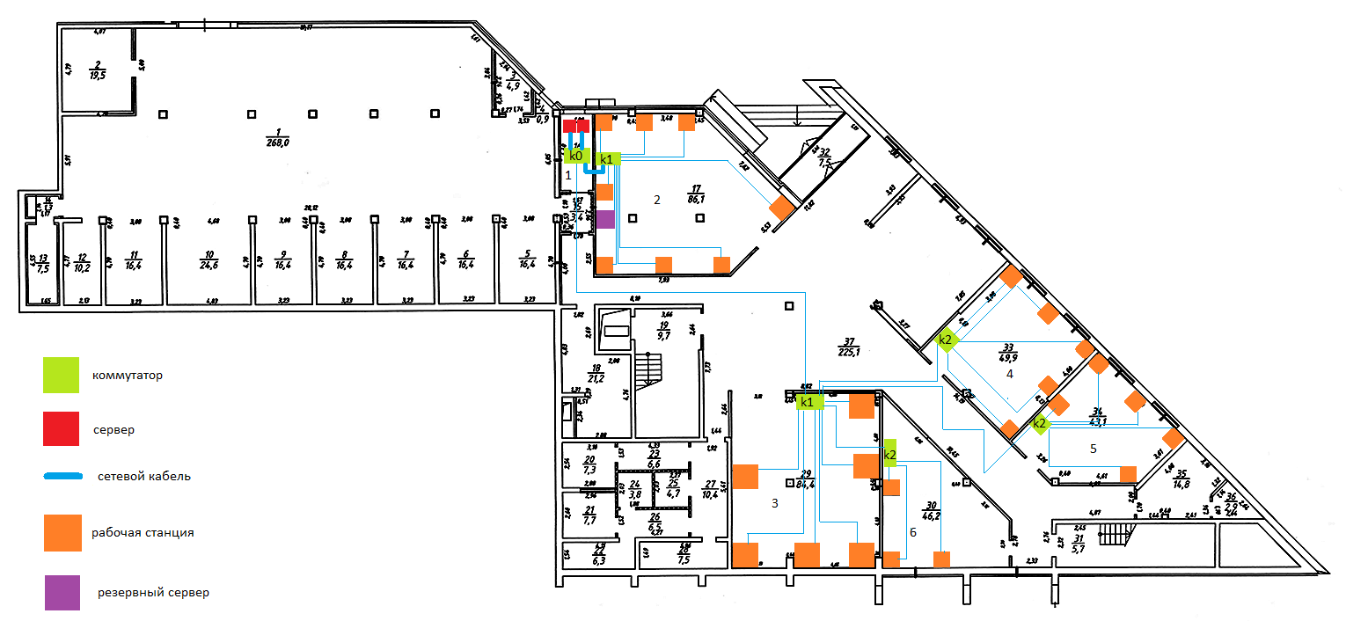

Рисунок 1. Топологическая схема сети

Выбор мест размещения активного сетевого оборудования

* В комнате 1 расположено 2 сервера, которые подключаются к центральному коммутатору К0(4 порта), который находится в комнате 1.
* В комнате 2 расположен коммутатор К1(10 портов), резервный сервер, 8 абонентов; данный коммутатор К1 подключен к коммутатору К0 из комнаты 1;
* В комнате 3 расположен коммутатор К1(10 портов) 6 абонентов; данный коммутатор К1 подключен к коммутатору К0 из комнаты 1;
* В комнате 4 расположен коммутатор К2(6 портов) 5 абонентов; данный коммутатор К2 подключен к коммутатору К1 из комнаты 3.
* В комнате 5 расположен коммутатор К2(6 портов) 5 абонентов; данный коммутатор К2 подключен к коммутатору К1 из комнаты 3.
* В комнате 6 расположен коммутатор К2(4 порта) 3 абонента; данный коммутатор К2 подключен коммутатору К1 из комнаты 3.

При необходимости увеличения числа абонентов докупать оборудование не требуется.

**Адрес сети: 192.168.112.192**

|  |  |  |  |
| --- | --- | --- | --- |
| **Комната №** | **Оборудование** | **IP-адрес** | **Маска сети** |
| 1 | К0 | 192.168.112.193 | 255.255.255.192 |
| 1 | Сервер 1 | 192.168.112.194 | 255.255.255.192 |
| 1 | Сервер 2 | 192.168.112.195 | 255.255.255.192 |
| 2 | К1 | 192.168.112.196 | 255.255.255.192 |
| 2 | Абонент 1 | 192.168.112.197 | 255.255.255.192 |
| 2 | Абонент 2 | 192.168.112.198 | 255.255.255.192 |
| 2 | Абонент 3 | 192.168.112.199 | 255.255.255.192 |
| 2 | Абонент 4 | 192.168.112.200 | 255.255.255.192 |
| 2 | Абонент 5 | 192.168.112.201 | 255.255.255.192 |
| 2 | Абонент 6 | 192.168.112.202 | 255.255.255.192 |
| 2 | Абонент 7 | 192.168.112.203 | 255.255.255.192 |
| 2 | Абонент 8 | 192.168.112.204 | 255.255.255.192 |
| 2 | Резервный сервер | 192.168.112.205 | 255.255.255.192 |
| 3 | К1 | 192.168.112.206 | 255.255.255.192 |
| 3 | Абонент 9 | 192.168.112.207 | 255.255.255.192 |
| 3 | Абонент 10 | 192.168.112.208 | 255.255.255.192 |
| 3 | Абонент 11 | 192.168.112.209 | 255.255.255.192 |
| 3 | Абонент 12 | 192.168.112.210 | 255.255.255.192 |
| 3 | Абонент 13 | 192.168.112.211 | 255.255.255.192 |
| 3 | Абонент 14 | 192.168.112.212 | 255.255.255.192 |
| 6 | К2 | 192.168.112.213 | 255.255.255.192 |
| 6 | Абонент 15 | 192.168.112.214 | 255.255.255.192 |
| 6 | Абонент 16 | 192.168.112.215 | 255.255.255.192 |
| 6 | Абонент 17 | 192.168.112.216 | 255.255.255.192 |
| 4 | К2 | 192.168.112.217 | 255.255.255.192 |
| 4 | Абонент 18 | 192.168.112.218 | 255.255.255.192 |
| 4 | Абонент 19 | 192.168.112.219 | 255.255.255.192 |
| 4 | Абонент 20 | 192.168.112.220 | 255.255.255.192 |
| 4 | Абонент 21 | 192.168.112.221 | 255.255.255.192 |
| 4 | Абонент 22 | 192.168.112.222 | 255.255.255.192 |
| 5 | К2 | 192.168.112.223 | 255.255.255.192 |
| 5 | Абонент 23 | 192.168.112.224 | 255.255.255.192 |
| 5 | Абонент 24 | 192.168.112.225 | 255.255.255.192 |
| 5 | Абонент 25 | 192.168.112.226 | 255.255.255.192 |
| 5 | Абонент 26 | 192.168.112.227 | 255.255.255.192 |
| 5 | Абонент 27 | 192.168.112.228 | 255.255.255.192 |

**Вывод**

В результате полученной конфигурации логической сети использован тип «шина», конфигурация физической сети использован тип «дерево».